**Прокопенко О.О.**

**ВИКОРИСТАННЯ ВІРТУАЛЬНОГО ТРЕНАЖЕРУ ДЛЯ ФОРМУВАННЯ У СТУДЕНТІВ УМІНЬ ВИЗНАЧЕННЯ ТС ГТД**

На сьогодні застосування сучасних інноваційних технологій навчання у навчальному процесі є актуальним. Впровадження комп'ютерних технологій в освіту є логічним і необхідним кроком в цьому напрямку.

В роботі розглянуто методику використання віртуального тренажеру при проведенні лабораторної роботи «Дослідження технічного стану газотурбінного двигуна методами вібродіагностики» при викладанні курсу «Сучасні перспективні методи наукових досліджень і проектування об’єктів транспортування нафти та газу» для студентів спеціальності 8.01010401 Проф. освіта (Нафтогазова справа).

Ціллю лабораторної роботи є оволодіння студентами вібродіагностичним методом дослідження технічного стану (ТС) газоперекачувального обладнання [1], яку досягають при вирішення задач: формування у студентів навичок: визначення технічного стану та рівня вібрації газотурбінного двигуна (ГТД); виявлення діагностичних ознак дефектів обладнання за рівнем спектру вібрації; обчислення частот, амплітуд, потужності та динамічних характеристик ГТД.

Тренажер, який використовується при проведенні роботи, дозволяє імітувати проведення процедури вібродіагностичного обстеження та визначення ТС ГТД в умовах виробництва. База даних тренажера складає 30 варіантів завдань на лабораторну роботу, які представляють собою спектри вібрації, що відповідають трьом дефектам досліджуваного обладнання.

Тренажер надає можливість імітувати встановлення вібродатчиків на обладнанні відповідно до мнемосхеми (рис. 1) та отримання їх результатів вимірювання, а також дозволяє проводити обробку вимірів.

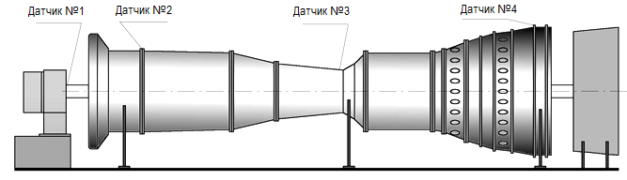

Рисунок 1 – Мнемосхема ГТД

На рис. 1 показано розміщення датчиків в точках, в яких найчіткіше простежуються вібрація основних елементів ГПА :

* на фланці кришки виносної коробки приводів — датчик № 1;
* на передньому фланці корпусу компресора низького тиску (КНД) — датчик № 2;
* на задньому фланці корпусу компресора високого тиску — датчик № 3;
* на передньому фланці опорного вінця силової турбіни — датчик № 4.

Література.

1. Ігуменцев Є.О., Прокопенко О.О. Комплекс и методы контроля технического состояния газоперекачивающих агрегатов по спектру виброскорости. Харьков: Издательство «НТМТ», 2013. - 132 с.